分子机器可以理解为一种尺寸在纳米尺度的、由几个不连续的组分之间通过非共价键相互作用而结合在一起的一个功能体系；其组分的相对位置可以被某些外来刺激诱导改变，这种改变即可产生像机器一样的运动（输出）。

而分子机器中的这些运动，包括：

（1）在共价超分子结构中涉及的氮氮双键、碳氮双键以及碳碳双键的异构化反应；

（2）引起分子间键（包括氢键）的形成与断裂的酸碱反应和氧化还原反应；

（3）引起配位键的形成与断裂的金属——配体反应。

下面举三个简单的分子机器的例子：

一个是基于轮烷的分子机器。轮烷是由一个或多个环状组分和一个哑铃型组分构成的分子组装体。其中，大环组分围绕着哑铃型组分的线型杆状部分并被两个大的基团限制住，从而不会脱落开。如果在哑铃型组分中引入两个不同的识别点，那么轮烷的大环组分就有可能在外界刺激的作用下，在这两个识别点前后作往复运动，这就是一个轮烷型分子机器。如图中所示，轮烷以两种不同方式存在，假定其优先处于状态0，接受某一刺激后环状组分就会离开0而移向较弱识别点1。

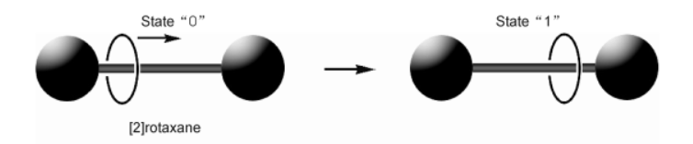

另一个是基于索烃的分子机器不同于轮烷，索烃是由两个或者多个大环单元组成的内锁式体系，其中一个环可以在另一个环中滑动或转动。这样通过引入识别点同样可以通过引入刺激让可动环运动。

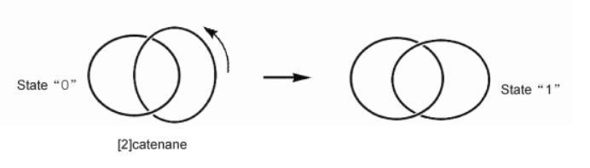

还有一类是更加适合构筑分子机器的类轮烷。它是一类大分子复合体，由一个环状和棒状组分组成，但与轮烷不同的是两端没有阻挡基团，所以二者运动更加复杂，存在结合/脱离的过程，这样通过一些刺激（比如热动力学控制）可以构建可逆过程；但也由于这种分离的特性导致其器件化过程存在困难。

推动这些机器运转的动力同样有很多。最直观的动力即为化学反应释放的化学能，反应释放的化学能用来推动机器运转。下图是一个索烃型的分子机器，在无氰离子的情况下，亚铜离子与氮杂菲形成稳定络合物，在加入氰离子后，两个环便可以发生相对转动。

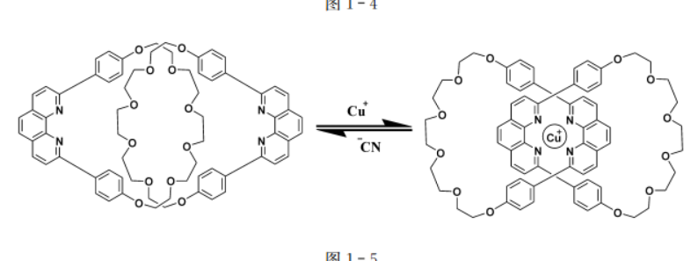【4，5】

除了化学能外，电能也可以为分子机器提供能量，因为电能可以引发氧化还原反应，使分子体系发生变化，改变分子机器状态；而通过电源反接进行的可逆还原/氧化过程可以使分子机器还原。下图同样是一个具有良好可逆性的三稳态索烃的例子，在初始状态冠醚组分和二价镍离子络合物之间作用强；失去一个电子后二价铜离子氧化为三价铜离子，冠醚组分移动到三价铜离子络合物上；再失去一个电子，二价镍离子氧化为三价镍离子，冠醚组分移动到其之上。

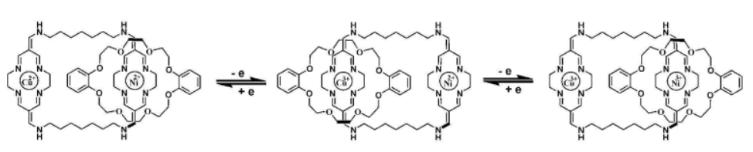【7】

除了化学能、电能外，光化学能、热能和溶剂变化等因素也可以让分子机器状态改变。

在实际实验中，也有很多方法获取这些所谓标识点的位置。常见的识别方法有紫外——可见吸收光谱、核磁共振、循环伏安法以及圆二色谱法等等。

紫外—可见吸收光谱法：观察体系吸收峰的变化

核磁共振法：观察分子机器特定位置在不同状态下周围环境的变化

循环伏安法：一般用于电化学控制型分子机器，观察稳定状态之间的电位情况

圆二色谱法：用于研究具有光学活性化合物结构，圆二色信号随环单元与手性中心相对位置的变化而变化。